Linux 用户态和内核态由于 CPU 权限的限制，通信并不像想象中的，使用进程间通信方式那么简单。

我们平常在写代码时，一般是在用户空间，通过系统调用函数来访问内核空间，这是最常用的一种用户态和内核态通信的方式。

除此之外，还有以下四种方式：

* procfs(/proc)
* sysctl(/proc/sys)
* sysfs(/sys)
* netlink 套接口

# procfs(/proc)

procfs 是进程文件系统的缩写，它本质上是一个伪文件系统，为什么说是伪 文件系统呢？因为它不占用外部存储空间，只是占用少量的内存，通常是挂载在 /proc 目录下。

我们在该目录下看到的一个文件，实际上是一个内核变量。内核就是通过这个目录，以文件的形式展现自己的内部信息，相当于/proc 目录为用户态和内核态之间的交互搭建了一个桥梁，用户态读写 /proc 下的文件，就是读写内核相关的配置参数。

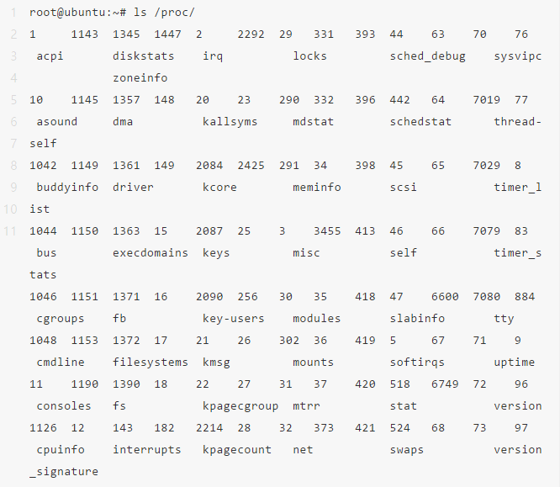比如常见的 /proc/cpuinfo、/proc/meminfo 和 /proc/net 就分别提供了 CPU、内存、网络的相关参数。除此之外，还有很多的参数，如下所示：

可以看到，这里面有很多的数字表示的文件，这些其实是当前系统运行的进程文件，数字表示进程号（PID），每个文件包含该进程所有的配置信息，包括进程状态、文件描述符、内存映射等等，我们可以看下：

综上，内核通过一个个的文件来暴露自己的系统配置信息，这些文件，有些是只读的，有些是可写的，有些是动态变化的，比如进程文件，当应用程序读取某个 /proc/ 文件时，内核才会去注册这个文件，然后再调用一组内核函数来处理，将相应的内核参数拷贝到用户态空间，这样用户读这个文件就可以获取到内核的信息。一个大概的图示如下所示：

# sysctl

我们熟悉的 sysctl 是一个 Linux 命令，man sysctl 可以看到它的功能和用法。它主要是被用来修改内核的运行时参数，换句话说，它可以在内核运行过程中，动态修改内核参数。

它本质上还是用到了文件的读写操作，来完成用户态和内核态的通信。它使用的是/proc 的一个子目录 /proc/sys。和 procfs 的区别在于：

procfs 主要是输出只读数据，而 sysctl 输出的大部分信息是可写的。

例如，我们比较常见的是通过 cat /proc/sys/net/ipv4/ip_forward 来获取内核网络层是否允许转发 IP 数据包，通过 echo 1 > /proc/sys/net/ipv4/ip_forward 或者 sysctl -w net.ipv4.ip_forward=1 来设置内核网络层允许转发 IP 数据包。

同样的操作，Linux 也提供了文件 /etc/sysctl.conf 来让你进行批量修改。

# sysfs

sysfs是Linux 2.6才引入的一种虚拟文件系统，它的做法也是通过文件/sys 来完成用户态和内核的通信。和procfs 不同的是，sysfs 是将一些原本在 procfs 中的，关于设备和驱动的部分，独立出来，以“设备树”的形式呈现给用户。

sysfs 不仅可以从内核空间读取设备和驱动程序的信息，也可以对设备和驱动进行配置。

我们看下 /sys 下有什么：

# ls /sys

block bus class dev devices firmware fs hypervisor kernel module power

可以看到这些文件基本上都跟计算机的设备和驱动等息息相关的。更多关于这些文件的解释大家可以自行了解，这里就不过多展开了。

# netlink

netlink是Linux用户态与内核态通信最常用的一种方式。Linux kernel 2.6.14 版本才开始支持。它本质上是一种socket，常规socket使用的标准API，在它身上同样适用。比如创建一个netlink socket，可以调用如下的socket 函数：

#include <asm/types.h>

#include <sys/socket.h>

#include <linux/netlink.h>

netlink_socket = socket(AF_NETLINK, socket_type, netlink_family);

netlink 这种灵活的方式，使得它可以用户内核与多种用户进程之间的消息传递系统，比如路由子系统，防火墙（Netfilter），ipsec 安全策略等等。

引申：

net-tools工具通过procfs(/proc) 和ioctl 系统调用去访问和改变内核网络参数配置，而iproute2则通过netlink套接字接口与内核通信，前者已经被淘汰了，后者逐步成为标准。

# 总结

Linux 用户态和内核态通信主要的四种方式，其中 netlink 和 procfs 是最常见的方式。